Ponedeljek, 6. 4. 2020
LIKOVNA UMETNOST
mag. Maja Novak
6. razred

Pozdravljeni šestošolci, ste vsi zdravi? Verjetno že pogrešate sošolke in sošolce. Jaz vas zelo pogrešam.
Pred kratkim je bil pust, zdaj pa bo tu že velika noč, zato vam danes pripravljam nekoliko tematsko obarvano nalogo. Našla sem online brezplačen program za risanje s kvadratki. Noro. Verjetno bo všeč vsem ljubiteljem Minecrafta in Legokock. Svoje izdelke shranite in/ali slikajte s telefonom.
Pa lepo vas je slišati in brati na forumu v spletni učilnici. Hvala za vsa sporočila.
Učiteljica Maja

VAJA 4: potrebuješ računalnik ali karo list, flomastre – VELIKA NOČ

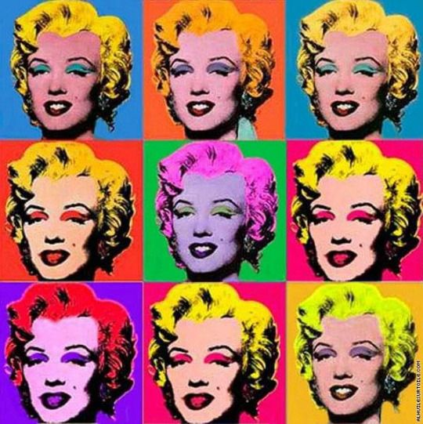
Letos smo spoznali likovno spremenljivko število. Ponavadi namreč rišemo samo en likovni motiv (ena maska, ena žival, eno drevo). Pred 60 leti pa so »pop art« umetniki začeli upodabljati več enakih motivov hkrati na istem platnu. Spreminjali so zgolj barvne kombinacije. Bolj pomemben kot končni izdelek jim je bila sama ideja in postopek.

Tudi mi se bomo poigrali z barvami na 4 enakih motivih. Izbrala sem motiv zajčka, na katerem bom pokazala postopek izdelave (v PDF priponki). Spodaj je še nekaj dodatnih motivov za tiste, ki želite ustvarjati po svoje. Obilo kreativnosti vam želim.

Program najdeš na spletni strani: https://www.pixilart.com/

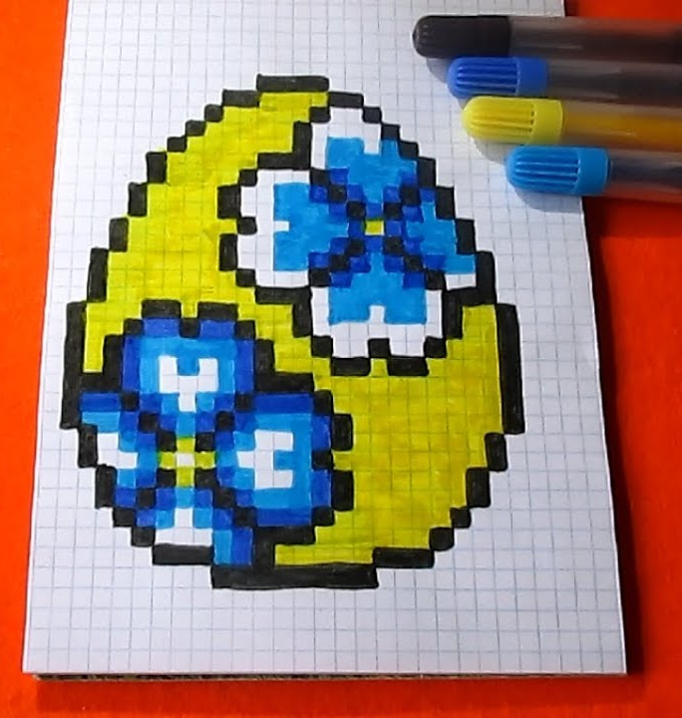

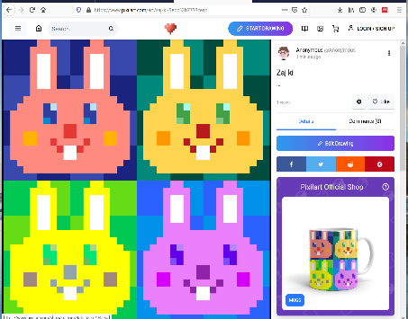



NEOBVEZNO

IDEJNICA: če želiš pobarvati kakšen drug motiv

